关于印发《辽阳市对新引进的全日制本科及
以上毕业生给予补贴政策实施细则》等
17项人才政策实施细则的通知

各县（市、区）人社局，市直各有关单位：
为进一步完善辽阳市人才政策实施细则，根据《辽阳市新时代人才强市建设若干政策措施（试行）》（辽市委发〔2022〕16号）和《关于吸引集聚高校毕业生等优秀人才留辽阳来辽阳若干政策（试行）》（辽市委人才发〔2023〕3号）等有关规定，结合实际，市人社局修订细化了《辽阳市对新引进的全日制本科及以上毕业生给予补贴政策实施细则》《辽阳市对“金种子”人才给予补贴政策实施细则》《辽阳市对吸纳毕业2年内高校毕业生企业给予奖励政策实施细则》等17项实施细则（以下简称“17项《细则》”）。
17项《细则》已经市人社局党组研究通过，辽阳市委人才领导小组办公室同意，现印发你们，请按要求抓好各项工作落实，进一步加大人才工作力度，持续优化人才工作环境，为实现辽阳市全面振兴新突破提供坚强有力的智力支撑。

辽阳市人力资源和社会保障局
2023年10月25日

（此件公开发布）

辽阳市对新引进的全日制本科及以上毕业生
给予补贴政策实施细则

一、政策标准
从2023年开始，为应届毕业且在辽阳企业和事业单位（不含参照公务员法管理的事业单位）缴纳社会保险的博士（不限毕业年限）、硕士和本科生，每月发放2500元、800元、500元的生活补贴，到经开区和高新区企业工作的，再给予每月500元、400元、300元的交通补贴。最长发放36个月。“双一流”建设高校毕业生或在我市乡村振兴一线工作（在农事企业就业或创办农事企业）的高校毕业生，生活补贴标准上浮10%。符合多项提标条件的，不重复提标。
上述支持对象自在辽阳缴纳社会保险起5年内首次购买商品房的，发放10万元、4万元、2万元的一次性购房补贴。
聘用与辽阳总部或域外城市设立的非独立法人研发机构签订劳动合同的研发人员可以视同在辽阳工作，符合条件的，可申领生活补贴。
- 支持对象和条件
（一）支持对象
1.辽阳企业和事业单位（不含参照公务员法管理的事业单位）缴纳社会保险的全日制博士研究生。
2.辽阳企业和事业单位（不含参照公务员法管理的事业单位）新引进应届全日制硕士研究生、本科毕业生。
3.在我市经开区和高新区企业工作的新引进的上述支持对象。
（二）基础条件
依法签订劳动（聘用）合同（或确立人事关系）并缴纳社会保险。
三、申报材料
（一）生活补贴
1.《生活补贴申请表》；
2.身份证、毕业证、学位证（复印件）；
3.中国高等教育学生信息网（学信网）学历和学位认证报告；
4.企业工商营业执照副本复印件或《事业单位法人证书》等复印件，与用人单位签订的劳动合同（聘用合同）等复印件，事业单位人员入职手续；
5.社保缴费证明材料（复印件）；
6.《辽阳市高校毕业生生活补贴申报情况汇总表》；
7.个人承诺书。
备注：在我市乡村振兴一线工作（在农事企业就业或创办农事企业）的证明材料（不需企业提供，市农业农村局根据政策兑现需要及时向市人力资源和社会保障局通报相关企业名单）。
（二）购房补贴
1.《购房补贴申请表》；
2.身份证、毕业证、学位证（复印件）；
3.中国高等教育学生信息网（学信网）学历和学位认证报告；
4.企业工商营业执照副本复印件或《事业单位法人证书》等复印件，与用人单位签订的劳动合同（聘用合同）等复印件；
5.在辽阳首套房证明、购房合同、购房发票（原件及复印件）；
6.社保缴费证明材料（复印件）；
7.企业、事业（单位）申请购房补贴人员花名册；
8.个人承诺书。
（三）交通补贴
1.《交通补贴申请表》；
2.《辽阳市高校毕业生交通补贴申报情况汇总表》；
3.企业属于经开区和高新区的证明材料。（不需企业提供，市商务局和市科技局根据政策兑现需要及时向市人力资源和社会保障局通报经开区和高新区企业名单）
注：以上所有材料均需加盖企业或事业单位及主管部门公章。
此前规定与本细则不一致的，按本细则执行；已受理、享受期未满的政策，可继续按原政策执行至期满为止。
四、申报时间
每年集中申报，具体以申报通知为准。
五、办理流程
1.申请。个人向用人单位提出申请，用人单位汇总后按要求填写申请表，提供相关材料，报送市就业和人才服务中心人力资源服务部。
2.审核。市就业和人才服务中心对申报材料进行初审后，以正式文件报送市人力资源和社会保障局，组织复审后确定拟发放补贴人员名单，并向社会进行公示，公示期不少于5个工作日。
3.拨付。公示无异议后，由市人力资源和社会保障局向市委人才办提交拟发放补贴人员名单，市委人才办组织召开专题研究会议，审议通过后，向市政府提出资金使用请示，市财政局依据市政府意见向市人力资源和社会保障部门拨付资金，发放至引才企业（单位），及时全额发放给个人。
六、资金来源
市人才专项资金。
七、资金管理
1.政策支持期内，支持对象在市内转岗就业的，依申请继续执行补贴政策，补贴发放最长不超过36个月；
2.政策支持期内，支持对象终止或解除劳动合同（人事关系）后，不在市内再次就业的，停发补贴；
3.政策支持期内，支持对象离开辽阳的，退回全部补贴；
4.市人力资源和社会保障局负责定期抽查企业发放情况，对违规情形予以纠正。
5.获得购房补贴的，由市人力资源和社会保障局商住房管理部门对该房屋进行冻结交易，自获得支持起5年内不得上市交易。
八、责任和解释部门
市人力资源和社会保障局就业促进科，联系电话：0419-2295678
市就业和人才服务中心人力资源服务部，联系电话：0419-2900728
市科技局外国专家与国际合作科，联系电话：0419-3381077
市商务局对外经济合作科，联系电话：0419-2124322
市农业农村局产业发展科，联系电话：0419-2124711

附件：1.生活补贴申请表
2.购房补贴申请表
3.交通补贴申请表
4.辽阳市高校毕业生生活补贴申报情况汇总表
5.辽阳市高校毕业生交通补贴申报情况汇总表
6.个人承诺书
附件1
生活补贴申请表
单位全称 |  |  |  | 法定代表人
注册地址
联系人 |  |  | 联系电话
申请给予生活补贴人数
申请生活补贴金额（万元）
单位承诺 | 本单位郑重承诺在申请奖励期间没有造假行为，且始终保持信誉状况良好。如出现任何违规情况，我单位负责将奖励资金追缴并全部返还。  法定代表人签字：  年 月 日
单位意见：  （盖章）  年 月 日 |  | 市就业和人才服务中心意见：  （盖章）  年 月 日 |  |  | 市人力资源和社会保障局意见：  （盖章）  年 月 日
附件2
购房补贴申请表

姓名 |  |  | 性别 |  |  | 出生年月
身份证号
毕业院校 |  |  |  |  |  | 学历学位
工作单位 |  |  |  |  | 联系电话
购房类型 |  |  |  |  | 购房时间
建筑面积(m²) |  |  |  |  | 总金额（元）
申请金额（万元）
申请人需要说明的情况
单位联系人 |  |  |  | 联系电话
单位意见：  （盖章）  年 月 日 |  | 市就业和人才服务中心意见：  （盖章）  年 月 日 |  |  |  |  | 市人力资源和社会保障局意见：  （盖章）  年 月 日
附件3
交通补贴申请表
单位全称 |  |  |  | 法定代表人
注册地址
联系人 |  |  | 联系电话
申请给予交通补贴人数
申请交通补贴金额（万元）
单位承诺 | 本单位郑重承诺在申请奖励期间没有造假行为，且始终保持信誉状况良好。如出现任何违规情况，我单位负责将奖励资金追缴并全部返还。  法定代表人签字：  年 月 日
单位意见：  （盖章）  年 月 日 |  | 市就业和人才服务中心意见：  （盖章）  年 月 日 |  |  | 市人力资源和社会保障局意见：  （盖章）  年 月 日

附件4

辽阳市高校毕业生生活补贴申报情况汇总表

单位（公章）： 年 月 日
序号 | 姓名 | 身份证号码 | 学历  学位 | 补贴  标准  （元/月） | 补贴时间段 | 已领取补贴  月数  （月） | 本年度补贴  月数  （月） | 本年度补贴  金额（元） | 申请人联系  电话
1 |  |  |  |  | 年 月至 年 月
2 |  |  |  |  | 年 月至  年 月
3 |  |  |  |  | 年 月至  年 月
4 |  |  |  |  | 年 月至  年 月
5 |  |  |  |  | 年 月至 年 月
6 |  |  |  |  | 年 月至  年 月
7 |  |  |  |  | 年 月至 年 月
8 |  |  |  |  | 年 月至  年 月
9 |  |  |  |  | 年 月至 年 月
10 |  |  |  |  | 年 月至 年 月
合计 | 人 |  |  |  |  |  |  | 元
经办人： 联系电话：
附件5

辽阳市高校毕业生交通补贴申报情况汇总表

单位（公章）： 年 月 日
序号 | 姓名 | 身份证号码 | 学历  学位 | 补贴  标准  （元/月） | 补贴时间段 | 已领取补贴  月数  （月） | 本年度补贴  月数  （月） | 本年度补贴  金额（元） | 申请人联系  电话
1 |  |  |  |  | 年 月至 年 月
2 |  |  |  |  | 年 月至  年 月
3 |  |  |  |  | 年 月至  年 月
4 |  |  |  |  | 年 月至  年 月
5 |  |  |  |  | 年 月至 年 月
6 |  |  |  |  | 年 月至  年 月
7 |  |  |  |  | 年 月至 年 月
8 |  |  |  |  | 年 月至  年 月
9 |  |  |  |  | 年 月至 年 月
10 |  |  |  |  | 年 月至 年 月
11 |  |  |  |  | 年 月至 年 月
12 |  |  |  |  | 年 月至 年 月
合计 | 人 |  |  |  |  |  |  | 元
经办人： 联系电话：
附件6
个人承诺书

本人承诺：在政策支持期内，本人如离开辽阳市到外地就业，自愿退回依此政策所领取的全部补贴。
（上述内容请申报人在下边空白处手写并签字）

承诺人：
年 月 日

辽阳市对“金种子”人才给予补贴政策实施细则

一、政策标准
企业根据未来一段时期急需紧缺人才需求，从高校提前挑选一批有意来辽阳工作的优秀在校生，与其签订“信用合同”，给予一定学费补助，负责“金种子”学生的实习及实习期间生活补贴。对“金种子”学生毕业后全职到该企业工作的，按照企业实际支付学费补助的50%给予企业奖励。鼓励企业在高校设立奖学金资助辽阳籍学生，按照企业年度实际发放奖学金额度的60%给予企业奖励，每年最高不超过10万元。
二、支持对象和条件
（一）支持对象
1.引进“金种子”人才的我市企业；
2.在高校设立奖学金资助辽阳籍学生的我市企业。
（二）基础条件
1.企业根据发展需要，与高校对接发布人才需求，通过筛选面试等流程，确定引进“金种子”人才名单（全日制大专二年级、全日制本科三年级或全日制硕士二年级及以上在读学生），并与其签订“信用合同”（合同文本由企业和“金种子”人才协商后确定，应包括学费补助金额、资助方式、资助时间、资助期限、违约责任等）。“金种子”人才按照信用合同约定享受到学费补助，毕业前到企业实习并享受实习期间企业支付的生活补贴，毕业后全职到该企业工作。
2.企业在高校设立奖学金项目，并为辽阳籍在读学生发放奖学金的市内企业。
三、申报材料
1.“金种子”人才信用合同；
2.学费补助、生活补贴、奖学金发放凭证；
3.受资助学生身份证、毕业证书及学位证书；
4.企业营业执照；
5.企业与高校的有关合作协议；
6.“金种子”计划人才与企业签订劳动合同及连续6个月以上社会保险缴纳凭证；
7.《辽阳市“金种子”计划学费补助奖励申请表》；
8.《辽阳市“金种子”计划奖学金奖励申请表》。
四、申报时间
每年集中申报，具体以申报通知为准。
五、办理流程
1.备案。我市企业与高校设立“金种子”计划项目前一个月，填写《辽阳“金种子”计划项目备案表》到市就业和人才服务中心进行信息备案。备案信息作为企业申请奖励的依据。
2.申请。企业填写《辽阳市“金种子”计划学费补助奖励申请表》《辽阳市“金种子”计划奖学金奖励申请表》，报送至市就业和人才服务中心。
3.审核。市就业和人才服务中心对企业申报材料进行初审后，以正式文件报送市人力资源和社会保障局，组织复审后确定拟发放企业名单，并向社会进行公示，公示期不少于5个工作日。
4.拨付。公示无异议后，由市人力资源和社会保障局向市委人才办提交拟发放企业名单，市委人才办组织召开专题研究会议，审议通过后，向市政府提出资金使用请示，市财政局依据市政府意见向市人力资源和社会保障部门拨付资金，发放至企业。
六、资金来源
市人才专项资金。
七、注意事项
1.企业对学生在校期间与企业签订的“信用合同”相关事宜由学校、企业、学生三方自行协定。
2.对故意编造虚假信息、伪造申报材料、隐瞒违规行为骗取奖励资金的单位和个人，除追缴奖励资金外，通报有关部门纳入诚信黑名单，取消今后各类人才政策申报资格，按照有关规定追究相应责任。涉嫌犯罪的，依法移送司法机关处理。
八、责任和解释部门
市人力资源和社会保障局就业促进科，联系电话：0419-2295678
市就业和人才服务中心人力资源服务部，联系电话：0419-2900728

附件：1.辽阳市“金种子”计划项目备案表
2.辽阳市“金种子”计划学费补助奖励申请表
3.辽阳市“金种子”计划奖学金奖励申请表

附件1
辽阳市“金种子”计划项目备案表
 |  | 日期： 年 月 日
单位名称 |  | 单位负责人姓名
单位地址 |  | 统一信用代码
联系人姓名 |  | 手机号码
学费补助资助标准 |  | 奖学金总额
学校院系名称
学费补助及奖学金分配计划
单位意见 | （ 盖章） 时间 ： 年 月 日
主管部门意见 | （ 盖章） 时间 ： 年 月 日

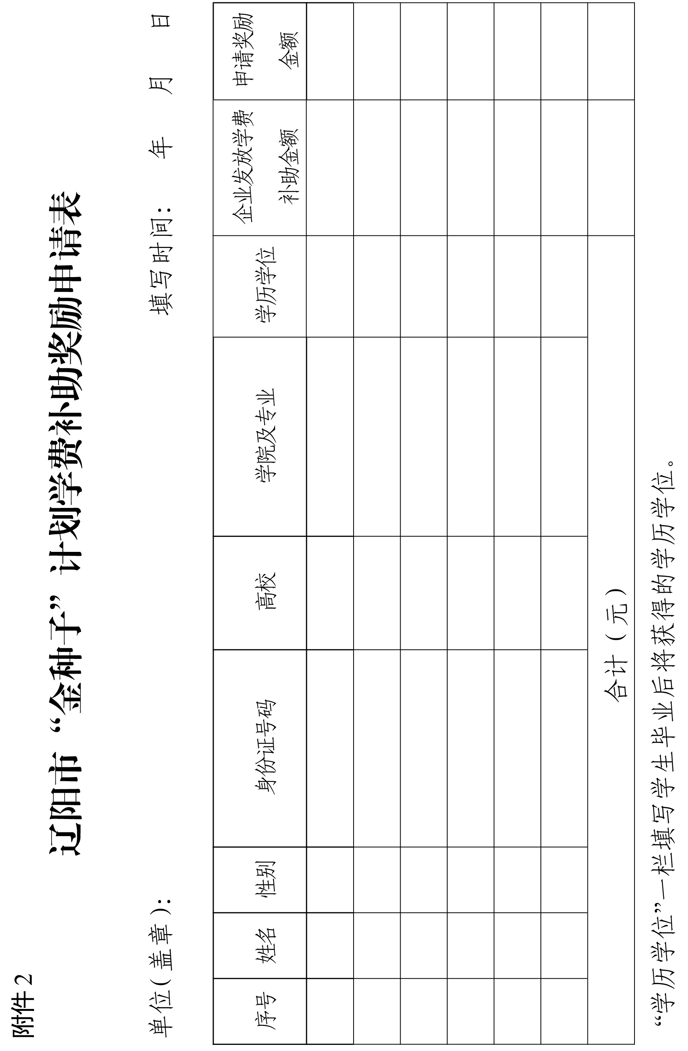
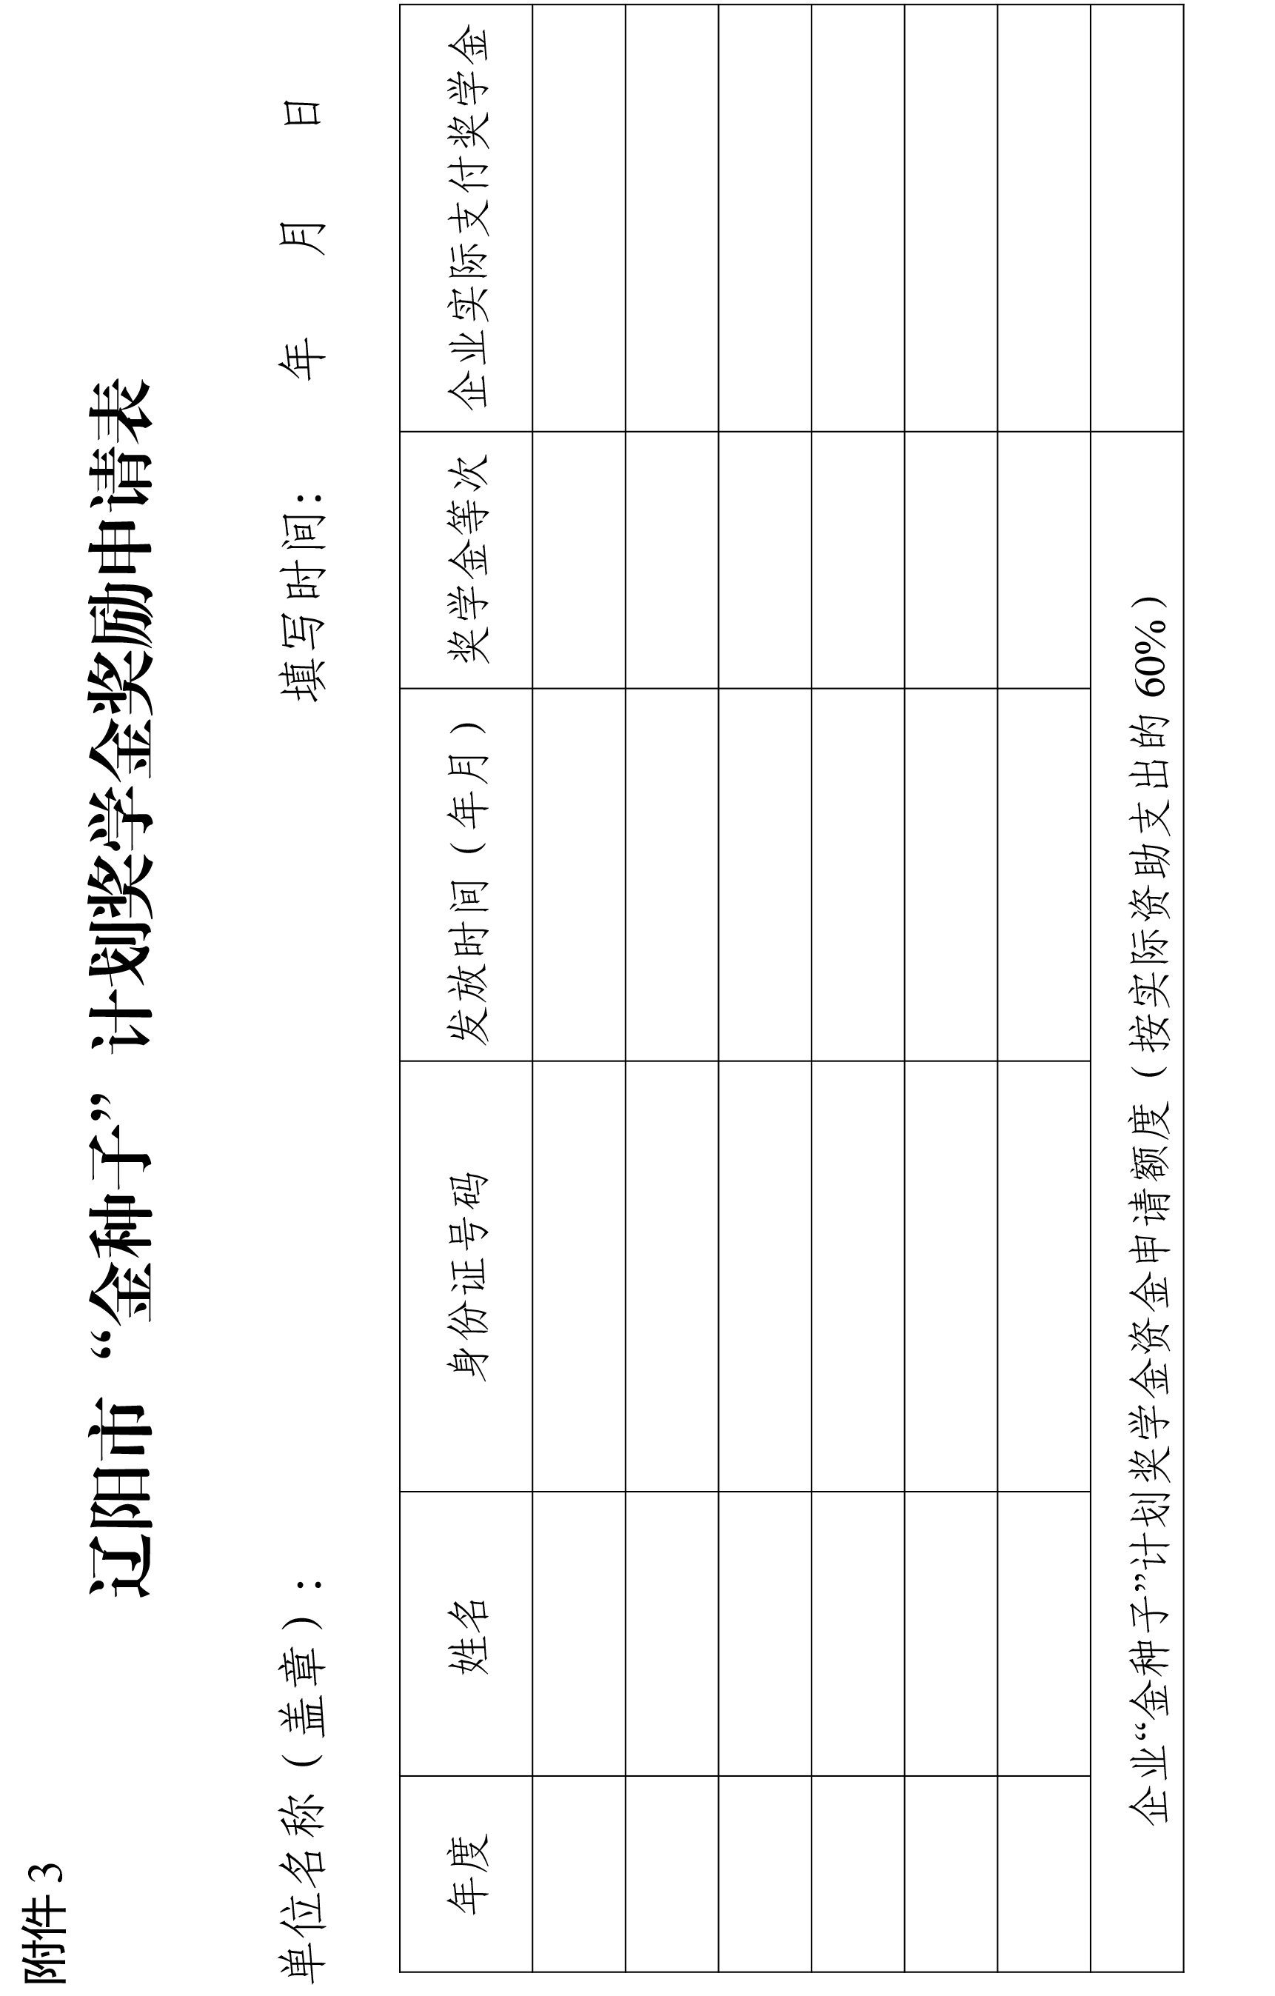

辽阳市对吸纳毕业2年内高校毕业生企业
给予奖励政策实施细则

一、政策标准
对吸纳毕业2年内（含2年）首次来辽阳就业的全日制本科生、硕士、博士的企业，分别按每人1000元、2000元、5000元的标准给予一次性引才奖励。
二、支持对象和条件
（一）支持对象
吸纳毕业2年内（含2年）首次来辽阳就业的全日制本科生、硕士、博士的企业。
- 基础条件
全日制本科生、硕士、博士签订1年或1年以上劳动合同，并缴纳社会保险。企业为一般企业，农村合作社、律师事务所、会计师事务所、社会团体等各类社会组织参照企业执行，不包含人力资源机构和劳务派遣公司（吸纳国(境)外高校毕业生，学历需经国家教育部服务中心认证为等同于国内全日制高校毕业生）。
三、申报材料
1.企业营业执照；
2.毕业证书及学位证书原件；
3.与企业签订的劳动合同；
4.在辽阳首次缴纳社会保险凭证；
5.引才奖励补贴申报表（附件1）、引才奖励补贴申请明细表（附件2）。
四、申报时间
每年集中申报，具体以申报通知为准。
五、办理流程
1.下发通知。由市人力资源和社会保障局按照全市整体工作安排，下发申报通知。
2.申报审核。符合条件的企业向市就业和人才服务中心申报，初审后以正式文件报送市人力资源和社会保障局，组织复审后确定拟支持企业名单，并向社会进行公示，公示期不少于5个工作日。
3.拨付。公示无异议后，由市人力资源和社会保障局向市委人才办提交拟支持企业名单，市委人才办组织召开专题研究会议，审议通过后，向市政府提出资金使用请示，市财政局依据市政府意见向市人力资源和社会保障部门拨付资金，发放至引才企业。
六、资金来源
市人才专项资金。
七、注意事项
1.本细则所称毕业时间以学历证书上载明的毕业时间为准;仅载明毕业年月的，毕业时间认定为当月最后一天。
2.对故意编造虚假信息、伪造申报材料、隐瞒违规行为骗取奖励资金的单位和个人，除追缴奖励资金外，通报有关部门纳入诚信黑名单，取消今后各类人才政策申报资格，按照有关规定追究相应责任。涉嫌犯罪的，依法移送司法机关处理。
八、受理和解释部门
市人力资源和社会保障局就业促进科，联系电话：0419-2295678
市就业和人才服务中心人力资源服务部，联系电话：0419-2900728

附件：1.引才奖励补贴申报表
2.引才奖励补贴申请明细表
附件1

引才奖励补贴申报表
单位全称 |  |  |  | 法定代表人
注册地址
联系人 |  |  | 联系电话
申请给予引才奖励人数
申请奖励金额（万元）
单位承诺 | 本单位承诺就引进高校毕业生引才奖励补贴申报提供的所有相关信息资料真实可靠，如有失实，本单位及法定代表人承担由此产生的一切法律责任。  法定代表人签字：  年 月 日
单位意见：  （盖章）  年 月 日 |  | 市就业和人才服务中心意见：  （盖章）  年 月 日 |  |  | 市人力资源和社会保障局意见：  （盖章）  年 月 日

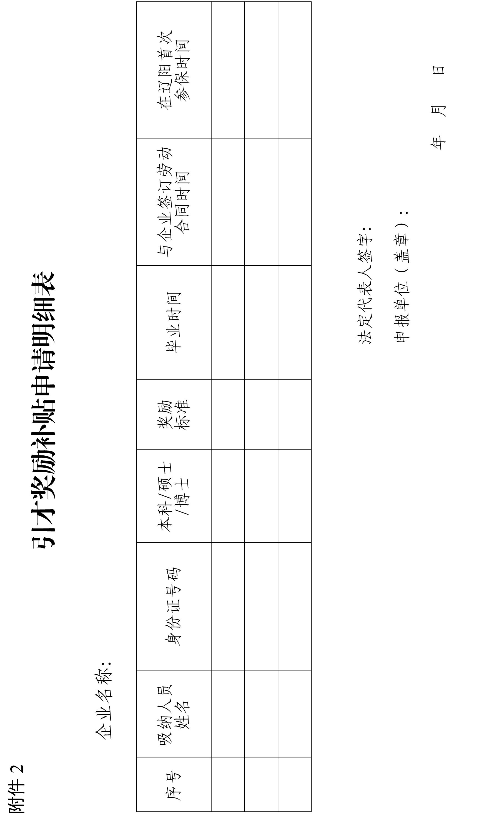

辽阳市对博士后科研工作站、创新实践基地
给予奖励政策实施细则

一、政策标准
新批准设立博士后科研工作站、创新实践基地，给予单位15万元、10万元一次性奖励。
二、支持对象
全市范围内经国家博士后管理部门新批准设立博士后科研工作站、创新实践基地并已开展博士后研究人员招收等工作的各类企事业单位。
三、申报条件
1.博士后科研工作站、创新实践基地的设立须按照国家有关规定条件和申报文件要求执行。
2.经国家博士后管理部门批准，且已招收至少1名博士后研究人员进站从事应用研究、项目研究，并办理进站审批手续。
3.有开展博士后工作的专门管理部门，建立了博士后研究人员招收、考核、科研保障、项目管理、经费管理、奖惩激励等工作制度。
4.设立时间以国家博士后管理部门正式批复日期为准。同一个工作站或创新实践基地不能重复获得奖励。
四、申报材料
1.《辽阳市新设立博士后科研工作站、创新实践基地奖励申请表》；
2.新设立的博士后科研工作站、创新实践基地批复文件；
3.设站单位《营业执照》或《事业单位法人证书》（复印件）、博士后工作制度建设材料、开展建站工作已经投入的经费明细及支出凭证等材料。
注：以上所有材料需加盖单位及主管部门公章。
五、申报时间
每年集中申报，具体以申报通知为准。
六、办理流程
1.下发通知。由市人力资源和社会保障局按照全市整体工作安排，下发申报通知。
2.申报审核。符合条件的单位向市就业和人才服务中心申报，初审后以正式文件报送市人力资源和社会保障局，组织复审后确定拟支持企事业单位名单，并向社会进行公示，公示期不少于5个工作日。
3.拨付。公示无异议后，由市人力资源和社会保障局向市委人才办提交拟支持企事业单位名单，市委人才办组织召开专题研究会议，审议通过后，向市政府提出资金使用请示，市财政局依据市政府意见向市人力资源和社会保障局拨付资金，发放至有关单位。
七、资金管理
如受奖励单位获批设站5年内遇国家博士后管理部门评估未通过或其他原因被撤销设站资格的，奖励经费须在撤销设站资格一个月内全额退还，由市人力资源和社会保障局会同市财政局按照有关规定处理。因设站单位原因致使奖励资金未能按期返还的，将其作为不诚信记录记入单位信用档案，取消今后各类人才政策申报资格。
八、资金来源
市人才专项资金。
九、受理和解释部门
市人力资源和社会保障局人才开发科，联系电话：0419-2269889。
市就业和人才服务中心人才服务部，联系电话：0419-2122335。

附件：辽阳市新设立博士后科研工作站、创新实践基地奖励申请表。

附件

辽阳市新设立博士后科研工作站、创新实践基地
单位全称 |  |  |  | 法定代表人
注册地址
联系人 |  |  | 联系电话
申请奖励（万元）
单位承诺 | 本单位郑重承诺在申请奖励期间没有造假行为，且始终保持信誉状况良好。如出现任何违规情况，将奖励资金全部返还。  （盖章）：  年 月 日
申报单位：  （盖章）  年 月 日 |  | 市就业和人才服务中心意见：  （盖章）  年 月 日 |  |  | 市人力资源和社会保障局意见：  （盖章）  年 月 日
奖励申请表

辽阳市“高校引才奖”政策实施细则

一、政策标准
设立“高校引才奖”，对与我市产业关联度高、人才合作、人才引进成效明显的市外重点高校，根据申请参评高校数量的50%，最高不超过5所进行奖励，给予第一名10万元、第二、三名8万元、第四、五名5万元奖励。
二、支持对象和条件
（一）支持对象
本细则奖励对象为域外高校，域外高校是指辽阳市行政区域以外的，教育部网站定期公布的全国普通高等学校和成人高等学校。
（二）基础条件
根据域外高校年度内毕业的全日制大专及以上青年人才在我市缴纳社会保险、与用人单位签订劳动合同、注册营业执照等情况，联合开展校园招聘情况，在我市设立实习基地或社会实践基地情况和推进校地合作等工作情况进行统计评比，择优确定奖励名单。
三、申报材料
1.高校引才奖励申报表（附件1）；
2.申请高校《事业单位法人证书》（复印件）；
3.高校引才花名册（附件2）；
4.人才与用人单位签订的劳动合同（人事关系协议）；
5.人才缴纳社保证明；
6.高校在我市设立实习基地或社会实践基地证明材料；
7.高校在我市开展校地合作证明。
四、申报时间
每年集中申报，具体以申报通知为准。
五、办理流程
1.下发通知。由市人力资源和社会保障局按照全市整体工作安排，下发申报通知。
2.申报审核。符合条件的高校向市就业和人才服务中心申报，初审后以正式文件报送市人力资源和社会保障局复审。由市就业和人才服务中心组织评比后确定拟支持高校名单，并向社会进行公示，公示期不少于5个工作日。
3.拨付。公示无异议后，由市人力资源和社会保障局向市委人才办提交拟支持高校名单，市委人才办组织召开专题研究会议，审议通过后，向市政府提出资金使用请示，市财政局依据市政府意见向市人力资源和社会保障部门拨付资金，发放至高校。
六、资金来源
市人才专项资金。
七、管理评估
对故意编造虚假信息、伪造申报材料、隐瞒违规行为骗取奖励资金的单位和个人，除追缴奖励资金外，通报有关部门纳入诚信黑名单，取消今后各类人才政策申报资格，按照有关规定追究相应责任。涉嫌犯罪的，依法移送司法机关处理。
八、受理和解释部门
市人力资源和社会保障局就业促进科，联系电话：0419-2295678
市就业和人才服务中心人力资源服务部，联系电话：0419-2900728

附件：1.高校引才奖励申报表
2.高校引才花名册

附件1
高校引才奖励申报表

单位名称
地址
联系人 |  | 联系电话
引才成效
简要说明
单位开户银行
单位银行户名
单位银行账号
申报单位：  （盖章）  年 月 日 |  |  | 市就业和人才服务中心意见：  （盖章）  年 月 日

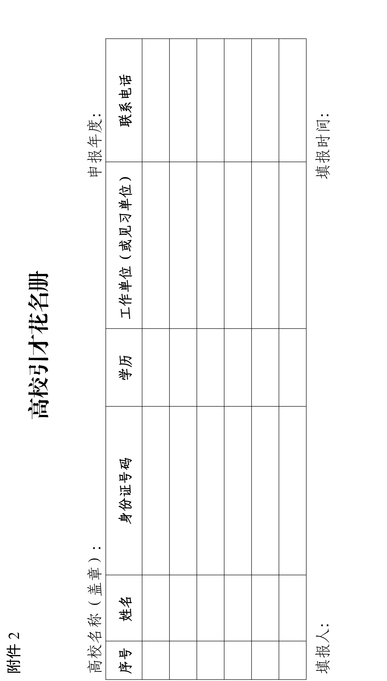

辽阳市对企业在职人员学历提升
给予补贴政策实施细则

一、政策标准
1.企业在职人员获得硕士、博士学位的于年度内获得2000元、4000元补贴，继续工作满三年后，再给予2000元、4000元补贴。
2.企业在职人员获得硕士、博士学位的于年度内分别给予企业每人次2000元、5000元一次性人才培养补贴。
- 支持对象和条件
- 支持对象
辽阳市行政区域内企业在职人员及其所在企业。
- 基础条件
在职期间获得硕士、博士学位并在企业继续工作满三年以上的个人及其所在企业。
三、申报材料
1.人才与用人单位签订的劳动合同（人事关系协议）；
2.企业为人才缴纳半年以上社保证明；
3.人才提升学历后出具中国高等教育学生信息网（学信网）学历和学位认证报告；
4.辽阳市企业在职人员学历提升补贴申请表；
5.辽阳市企业人才培养补贴申请表。
四、申报时间
每年集中申报，具体以申报通知为准。
五、办理流程
1.下发通知。由市人力资源和社会保障局按照全市整体工作安排，下发申报通知。
2.申报审核。符合条件的企业（人员）由企业统一向市就业和人才服务中心申报，初审后以正式文件报送市人力资源和社会保障局，组织复审后确定拟支持企业（人员）名单，并向社会进行公示，公示期不少于5个工作日。
3.拨付。公示无异议后，由市人力资源和社会保障局向市委人才办提交拟支持企业（人员）名单，市委人才办组织召开专题研究会议，审议通过后，向市政府提出资金使用请示，市财政局依据市政府意见向市人力资源和社会保障部门拨付资金，发放至企业。
六、资金来源
市人才专项资金。
七、管理评估
对故意编造虚假信息、伪造申报材料、隐瞒违规行为骗取奖励资金的单位和个人，除追缴奖励资金外，通报有关部门纳入诚信黑名单，取消今后各类人才政策申报资格，按照有关规定追究相应责任。涉嫌犯罪的，依法移送司法机关处理。
八、受理和解释部门
市人力资源和社会保障局就业促进科，联系电话：0419-2295678
市就业和人才服务中心人力资源服务部，联系电话：0419-2900728

附件：1.辽阳市企业在职人员学历提升补贴申请表
2.辽阳市企业人才培养补贴申请表

附件1
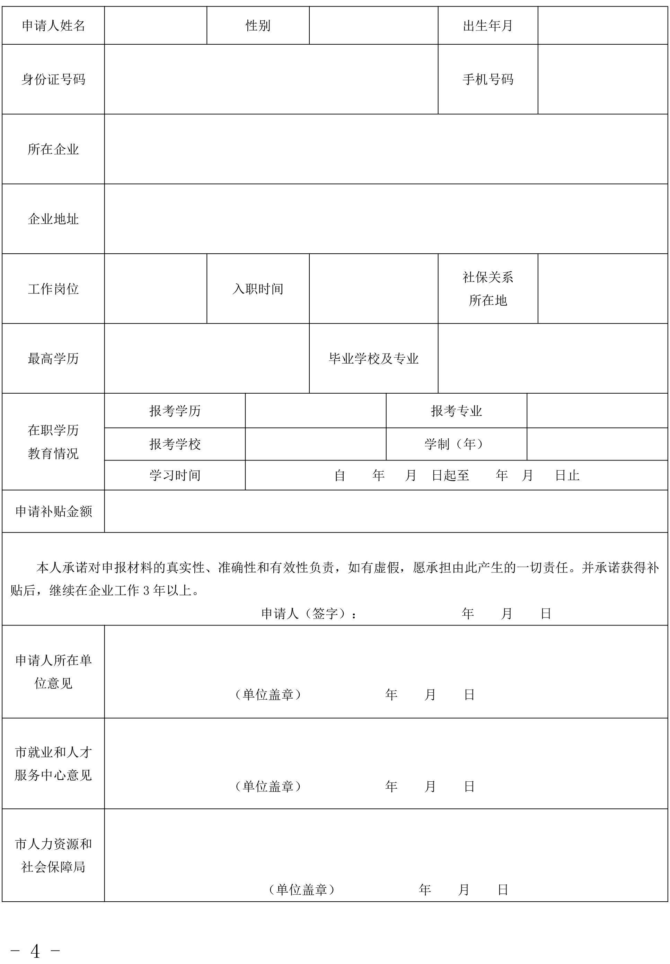
辽阳市企业在职人员学历提升补贴申请表
附件2
辽阳市企业人才培养补贴申请表
单位全称 |  |  |  | 法定代表人
注册地址
联系人 |  | 联系电话
申请人才培养补贴金额（元）
单位承诺 |  | 本单位郑重承诺在申请奖励期间没有造假行为，且始终保持信誉状况良好。如出现任何违规情况，我单位负责将奖励资金追缴并全部返还。  法定代表人签字：  年 月 日
单位意见：  （盖章）  年 月 日 | 市就业和人才服务中心意见：  （盖章）  年 月 日 |  | 市人力资源和社会保障局意见：  （盖章）  年 月 日

辽阳市对人才服务站、招才引智工作站
给予奖励政策实施细则

一、政策标准
动员社会力量建立人才服务站，在人才密集的城市和高校设立招才引智工作站，根据招才引智工作站工作情况和人才服务站考评情况按档次分别给予1万、2万、3万、4万、5万元工作经费，工作业绩特别优秀的再给予原则上不超过5万元的一定奖励。
二、支持对象和条件
（一）人才服务站
1.人才服务机构、高校、商会、同乡会和企事业单位等组织。
2.在我市拥有固定场所、配套基础设施、运作保障制度等各类组织，为人才提供互动交流与创新创业服务的平台，并取得实际效果。
3.由市人力资源和社会保障局考核评估确立档次。
（二）招才引智工作站
1.人才服务机构、高校、商会、同乡会和企事业单位等组织。
2.在人才密集的城市、高校中有固定场所作为招才引智工作站，长期切实为我市招才、引才，并取得显著效果。
3.由市人力资源和社会保障局考核评估确立档次。
三、申报材料
（一）人才服务站
1.工作总结；
2.辽阳市人才服务站活动登记表；
3.开展人才服务的相关证明材料。
（二）招才引智工作站
1.被引进人才与用人单位签订的劳动（聘用）合同；
2.被引进人才在本市用人单位参加社会保险的证明及历史缴费记录；
3.申报对象向用人单位推介并成功引进人才后，能证明该过程的其他材料（邮件往来、原始备忘录、会谈记录、图片、影音资料等）；
4.申报对象开展招才引智活动等相关证明材料。
四、申报时间
每年集中申报，具体以申报通知为准。
五、办理流程
1.提前备案。申报单位应在设立人才服务站、招才引智工作站前向市就业和人才服务中心备案。
2.下发通知。由市人力资源和社会保障局按照全市整体工作安排，下发申报通知。
3.申报审核。符合条件的单位向市就业和人才服务中心申报，初审后以正式文件报送市人力资源和社会保障局，组织考核评估后确定拟支持单位名单，并向社会进行公示，公示期不少于5个工作日。
4.拨付。公示无异议后，由市人力资源和社会保障局向市委人才办提交拟支持单位名单，市委人才办组织召开专题研究会议，审议通过后，向市政府提出资金使用请示，市财政局依据市政府意见向市人力资源和社会保障局拨付资金，发放至相关单位。
六、资金来源
市人才专项资金。
七、管理评估
对故意编造虚假信息、伪造申报材料、隐瞒违规行为骗取奖励资金的单位和个人，除追缴奖励资金外，通报有关部门纳入诚信黑名单，取消今后各类人才政策申报资格，按照有关规定追究相应责任。涉嫌犯罪的，依法移送司法机关处理。
八、受理和解释部门
市人力资源和社会保障局人才开发科，联系电话：0419-2269889。
市就业和人才服务中心人力资源服务部，联系电话：0419-2900728。

附件：1.辽阳市人才服务站（招才引智工作站）建设情况登
记表。
2.辽阳市人才服务站（招才引智工作站）建设标准。
3.辽阳市人才服务站活动登记表。
附件1
辽阳市人才服务站（招才引智工作站）
建设情况登记表
服务站名称 |  | 类型
负责人姓名 |  | 联系方式 | 手机：
负责人姓名 |  | 联系方式 | E-mail：
是否依托建站 |  | 依托机构名称
坐落地址 |  | 建成时间
场地面积（㎡） |  | 配备人员情况
制度和硬件  配置情况 | （可附页）
以往活动开展  情况及效果 | （可附页）

报送单位（盖章）： 年 月 日
备注：人才服务站类型分为服务型、专业型、联谊型、创业型、综合型。
附件2
辽阳市人才服务站（招才引智工作站）建设标准

评定内容  及分值 | 指标分值 | 评分标准
场所选址和面积  （25分） | 服务站选址  （10分） | 能提供交通便利、便于联系人才和服务人才的场所得10分，交通不便利或不便于联系人才和服务人才的场所得5分。
场所选址和面积  （25分） | 场所面积  （15分） | 具备开展人才活动的基本条件，面积达到50平方米得2分，每增加50平方米加2分，封顶10分，能提供空间大小合适、相对独立的交流场所得5分。
依托机构  （25分） | 有主体经营  发展业务  （10分） | 能在某一领域或行业集聚、传承、引领、引进、发展各类人才的主体得8分，以招商引资、招才引智为主的业务机构得2分。
依托机构  （25分） | 运营和保障  （10分） | 有资金保障人才服务站日常维护与运作、无偿提供服务站所需服务得10分；低偿提供服务站所需服务得5分。
依托机构  （25分） | 表彰奖励情况  （5分） | 近三年在相关领域或行业获得辽阳市级以上相关部门表彰、表扬、推广经验做法、指示肯定、典型发言，每次1分，封顶5分。
基础设施  （35分） | 门面情况  （5分） | 有较为方便的出入口得2分，在显著位置悬挂服务站牌子得3分。
基础设施  （35分） | 人才元素体现（10分） | 有较为丰富的人才元素布置得10分。
基础设施  （35分） | 基本服务功能  （10分） | 有提供人才政策宣传区域得5分，有服务人才专区功能得5分。
基础设施  （35分） | 会议必备的  基础设施  （10分） | 配备网络、多媒体、桌椅及板书等会议必备的基础设施，每项2分。
运作保障  （15分） | 服务站功能  定位  （5分） | 服务站功能明确得3分，服务人群定位清晰得2分。
运作保障  （15分） | 人员保障  （10分） | 配备专职管理员1名得3分，配备人才政策宣讲员或服务专员1名得3分，每增加一名专职人员得2分，每增加一名兼职人员得1分。

附件3
辽阳市人才服务站活动登记表
报送单位（盖章）：
活动名称： |  |  | 承办人才服务站：
活动时间： |  | 参加对象： | 联系人： | 联系电话：
邀请  嘉宾 | 姓名 | 工作单位 | 职务 |  | 备注
邀请  嘉宾 |  | 可增减行
活动内容简介：

辽阳市创业担保贷款和创业场地补贴
政策实施细则

- 政策标准
符合条件的高校毕业生可申请最高不超过20万元的创业担保贷款。高校毕业生自主创办企业无经营场地的，优先入驻政府建设的孵化器，租用场地的，2年内每年给予最高不超过1万元的创业场地补贴。
二、支持对象和条件
（一）支持对象
符合条件的高校毕业生。
- 基础条件
1.创业担保贷款
凡在我市以个体、合伙经营和组织起来共同创业（含网络创业），且已办理《就业创业证》的高校毕业生（不受户籍限制），可申请最高不超过20万元的创业担保贷款。
2.创业场地补贴
对没有进入创业孵化基地（园区），租赁场地进行首次创办小微企业或从事个体经营，且所创办企业或个体工商户自工商登记注册之日起正常运营6个月以上的高校毕业生（毕业5年内），经市人力资源和社会保障部门认定的，按照实际租赁面积，给予每年不超过5000元的创业场地补贴，其中困难家庭高校毕业生、高校毕业生参军退伍人员，给予每年不超过1万元的创业场地补贴，补贴期限不超过2年。
三、申报材料
（一）创业担保贷款
1.营业执照副本；
2.《就业创业证》；
3.贷款人夫妻双方户口本、身份证、结婚证/离婚证；
4.贷款人信用报告；
5.担保人夫妻双方户口本、身份证、结婚证/离婚证；
6.担保人单位证实及工资流水。
（二）创业场地补贴
1.《辽阳市创业场地补贴申请表》；
2.创业实体法定代表人身份证、人员身份材料原件及复印件；
3.创业实体营业执照原件及复印件；
4.创业场地的房屋产权证、租赁协议原件及复印件；
5.经营6个月以上的创业实体纳税或减免税材料原件及复印件；
6.创业实体法定代表人的《就业创业证》原件及复印件。
7.其它需要提供的相关材料。
四、申报时间
即时申报，即时受理。
五、办理流程
（一）创业担保贷款
申请人携带所需材料→县（市）区公共就业服务机构初审→县（市）区金融办和财政担保中心复审→县（市）区公共就业服务机构、金融办、担保中心进行项目实地考核→银行审核合格→申请人所在县（市）区公共就业服务机构盖章认定→申请人与金融机构签订借款协议→发放贷款。
（二）创业场地补贴
符合申领条件的创业人员携带所需材料→县（市）区公共就业服务机构初审→实地审查合格→市人力资源和社会保障部门进行审核→审核合格→辽阳市人力资源和社会保障局网站公示→公示期满无异议→市财政部门拨付补贴资金。
六、资金来源
创业担保贷款政策按规定从普惠金融发展专项资金给予贴息。
创业场地补贴资金由就业补助资金列支。
七、责任和解释部门
市就业和人才服务中心就业创业服务部，联系电话：0419-2140904
八、受理部门
辽阳县人力资源事务服务中心，联系电话：0419-7677933
灯塔市人力资源事务服务中心，联系电话：0419-8558016
白塔区就业和社会保障服务中心，联系电话：0419-2120755
文圣区就业和社会保障服务中心，联系电话：0419-3233741
宏伟区就业和社会保障服务中心，联系电话：0419-5303199（创业担保贷款）/0419-5166157（创业场地补贴）
弓长岭区就业和社会保障服务中心，联系电话：0419-5809803（创业担保贷款）/0419-5809823（创业场地补贴）
太子河区就业和社会保障服务中心，联系电话：0419-4121534

附件：辽阳市创业场地补贴申请表
附件
辽阳市创业场地补贴申请表
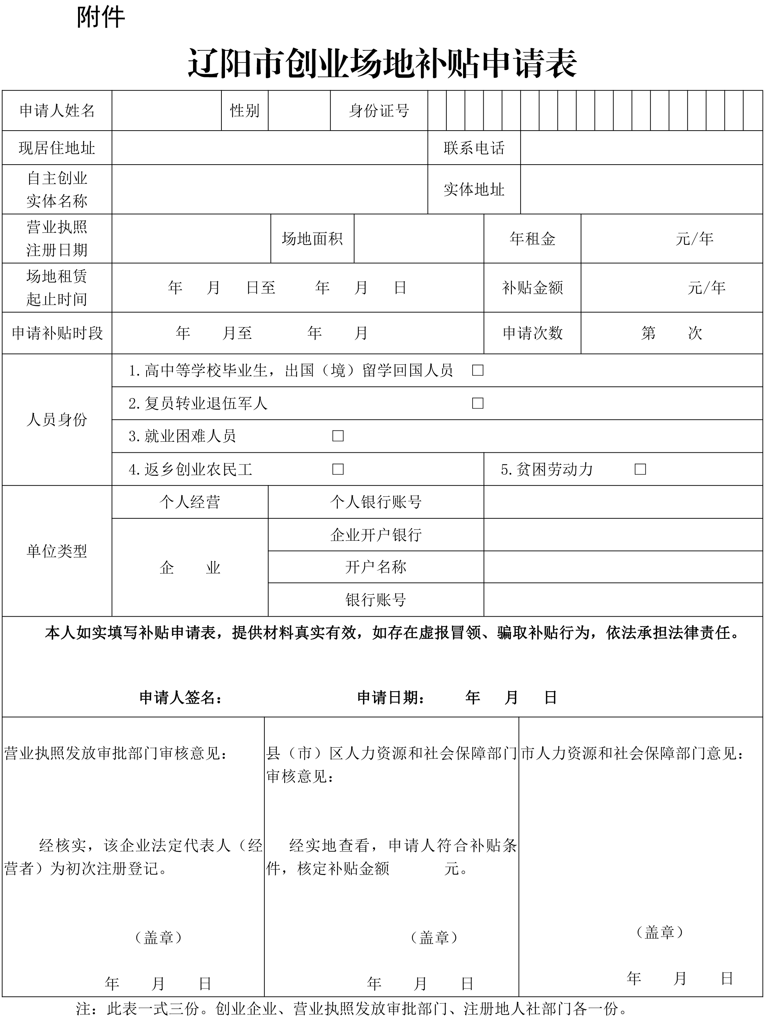

辽阳市对技能人才奖励政策实施细则

一、政策标准
对获得“中华技能大奖”、“全国技术能手”的人员，分别给予5万元、2万元一次性奖励。
二、支持对象和条件
申报当年或上一年获得“中华技能大奖”、“全国技术能手”的人员。
三、申报材料
1.个人申请报告（需写明获奖情况）；
2.认定报告（所在单位予以确认）；
3.获奖证书（复印件）。
四、申报时间
每年集中申报，具体以申报通知为准。
五、办理流程
1.下发通知。由市人力资源和社会保障局按照全市整体工作安排，下发申报通知。
2.申报审核。符合条件的人员向市就业和人才服务中心申报，初审后以正式文件报送市人力资源和社会保障局，组织复审后确定拟支持人员名单，并向社会进行公示，公示期不少于5个工作日。
3.拨付。公示无异议后，由市人力资源和社会保障局向市委人才办提交拟支持人员名单，市委人才办组织召开专题研究会议，审议通过后，向市政府提出资金使用请示，市财政局依据市政府意见向市人力资源和社会保障部门拨付资金，组织发放。
六、资金来源
市人才专项资金。
七、责任和解释部门
市人力资源和社会保障局就业促进科，联系电话：0419-2295678
市就业和人才服务中心职业技能开发与鉴定服务部，联系电话：0419-2128080

辽阳市技能大师工作站奖励政策实施细则

一、政策标准
对新建国家级技能大师工作室、省级技能大师工作站，分别给予10至30万元、10万元一次性补助资金。
二、支持对象和条件
辽阳企事业单位和院校。
三、申报材料
1.推荐函。由市人力资源社会保障局、财政局联合推荐，一式2份。承诺书可作为推荐函的附件。
2.《国家级技能大师工作室建设项目申报表》《省级技能大师工作站》一式5份连同电子文档。
3.承诺书一式2份，申报单位书面承诺，近3年未受过刑事行政处罚和失信联合惩戒，单位主要负责人签名并盖单位公章。
以国家、省当年最新出台相关文件为准。
四、申报时间
每年集中申报，具体以申报通知为准。
五、办理流程
1.申请。申报单位按申报材料提供相关资料，报送市就业和人才服务中心。
2.审核。市就业和人才服务中心对申报材料进行初审后，以正式文件报送市人力资源和社会保障局，组织复审后确定拟推荐名单，并向社会进行公示，公示期不少于5个工作日。
3.拨付。公示无异议后，向省人力资源和社会保障厅上报拟推荐名单。由国家、省级人社部门审批确定名单，并拨付补助资金。
六、资金来源
就业补助资金。
七、责任和解释部门
市就业和人才服务中心职业技能开发与鉴定服务部
联系电话：0419-2128080

辽阳市对企业培育引进技能人才
奖励政策实施细则

一、政策标准
1.培育技能人才
年度新培养高级工以上技能人才30—49人（技师以上不少于40%），奖励5万元。
年度新培养高级工以上技能人才50人以上（技师以上不少于50%），奖励10万元。
2.引进技能人才
年度新引进中级工以上技能人才50—99人（高级工以上不少于40%），奖励5万元。
年度新引进中级工以上技能人才100人以上（高级工以上不少于50%），奖励10万元。
二、支持对象和条件
符合条件的辽阳企业。
三、申报材料
1.企业营业执照副本（原件及复印件）；
2.企业新培育或新引进技能人才的职业资格证或技能等级证（复印件）并国网可查；
3.技能人才与企业签订的劳动合同（原件及复印件）；
4.新培育技能人才或新引进技能人才名册；
5.企业按规定为技能人才缴纳社会保险费的证明材料（复印件）；
6.《培育引进技能人才奖励申请表》。
四、申报时间
每年集中申报，具体以申报通知为准。
五、办理流程
1.下发通知。由市人力资源和社会保障局按照全市整体工作安排，下发申报通知。
2.申报审核。符合条件的企业向市就业和人才服务中心申报，初审后以正式文件报送市人力资源和社会保障局，组织复审后确定拟支持企业名单，并向社会进行公示，公示期不少于5个工作日。
3.拨付。公示无异议后，由市人力资源和社会保障局向市委人才办提交拟支持企业名单，市委人才办组织召开专题研究会议，审议通过后，向市政府提出资金使用请示，市财政局依据市政府意见向市人力资源和社会保障部门拨付资金，组织发放。
六、资金来源
市人才专项资金。
七、责任和解释部门
市人力资源和社会保障局就业促进科，联系电话：0419-2295678
市就业和人才服务中心职业技能开发与鉴定服务部，联系电话：0419-2128080

附件：培育引进技能人才奖励申请表
附件
培育引进技能人才奖励申请表
单位全称 |  |  |  |  |  | 法定代表人
注册地址
培育引进技能人才类别 |  |  |  |  | 申请奖励金额
接收奖励金账号（卡号） | 户名
接收奖励金账号（卡号） | 开户行
接收奖励金账号（卡号） | 账号（卡号）
接收奖励金账号（卡号） | 联系人及 手机
申报单位承诺 | 本单位郑重承诺在申请奖励期间没有造假行为，且始终保持信誉状况良好。如出现违规情况，将全部奖励资金返还。  （盖章）  年 月 日
市就业和人才服务中心意见：  （盖章）  年 月 日 |  |  |  | 市人力资源和社会保障局意见：  （盖章）  年 月 日

辽阳市对引才荐才平台给予奖励
政策实施细则

一、政策标准
支持中介机构引才荐才，凡为我市推荐并引进顶尖人才、国家级领军人才、省部级领军人才，省部级高层次人才和高级人才的，每引进一人分别给予10万元、5万元、2万元、1万元、3千元奖励；每引进一个人才团队入选省“兴辽英才计划”的，给予中介机构3万元奖励。每个中介机构每年度累计奖励最高不超过20万元。
与我市合作的域外高校、科研院所引荐上述人才的，参照中介机构标准给予奖励。
二、支持对象和条件
2022年8月8日（含）以后，帮助用人单位全职引进（签订3年以上正式劳动合同或聘用合同）顶尖人才、国家级领军人才、省部级领军人才、省部级高层次人才和其他高级人才的人力资源服务企业、猎头公司、社会组织等中介机构。
三、申报材料
1.《引才荐才奖励申报表》；
2.人力资源服务机构需提供营业执照和人力资源服务许可证复印件，社会组织提供法人证书复印件，高校、科研院所提供事业单位法人证书。
3.人才认定的相关证明材料及劳动（聘用）合同复印件；
4.提供与用人单位签订的协助引进人才协议等能够证明在人才引进过程中起到关键作用的相关证明材料。
四、申报时间
每年集中申报，具体以申报通知为准。
五、办理流程
1.下发通知。由市人力资源和社会保障局按照全市整体工作安排，下发申报通知。
2.申报审核。符合条件的单位向市就业和人才服务中心申报，初审后以正式文件报送市人力资源和社会保障局，组织复审后确定拟支持单位名单，并向社会进行公示，公示期不少于5个工作日。
3.拨付。公示无异议后，由市人力资源和社会保障局向市委人才办提交拟支持单位名单，市委人才办组织召开专题研究会议，审议通过后，向市政府提出资金使用请示，市财政局依据市政府意见向市人力资源和社会保障局拨付资金，组织发放。
六、资金来源
市人才专项资金。
七、管理评估
对故意编造虚假信息、伪造申报材料、隐瞒违规行为骗取奖励资金的单位和个人，除追缴奖励资金外，通报有关部门纳入诚信黑名单，取消今后各类人才政策申报资格，按照有关规定追究相应责任。涉嫌犯罪的，依法移送司法机关处理。
八、责任和解释部门
市人力资源和社会保障局人才开发科，联系电话0419-2269889。
市就业和人才服务中心人才服务部，联系电话：0419-2122335。

附件：引才荐才奖励申报表

附件：
引才荐才奖励申报表

单位全称 |  |  |  |  |  | 法定代表人
注册地址
引才荐才类别 |  |  |  |  | 申请奖励金额
接收奖励金账号（卡号） | 户名
接收奖励金账号（卡号） | 开户行
接收奖励金账号（卡号） | 账号（卡号）
接收奖励金账号（卡号） | 联系人及 手机
申报单位承诺 | 本单位郑重承诺在申请奖励期间没有造假行为，且始终保持信誉状况良好。如出现违规情况，将全部奖励资金返还。  （盖章）  年 月 日
市就业和人才服务中心意见：  （盖章）  年 月 日 |  |  |  | 市人力资源和社会保障局意见：  （盖章）  年 月 日

辽阳市高层次人才自主选择
参保地操作细则

一、政策内容
对新引进的“兴辽英才计划”入选者及相当层次人才，可根据个人意愿选择社会保险参保地。
二、支持对象和条件
新引进“兴辽英才计划”入选者及相当层次人才。
三、申报材料
1.《参加社会保险情况表》复印件；
2.劳动（聘用）合同书复印件；
3.申请人已在外地参加社会保险的相关材料；
4.“兴辽英才计划”入选证书或认定为相当层次人才材料复印件。
四、申报时间
即时申报，即时受理。
五、办理流程
1.申请。新引进“兴辽英才计划”入选者及相当层次人才，自愿选择不在辽阳参加社会保险的，本人填写《参加社会保险情况表》，由用人单位提交至本单位参保地社会保险经办机构，并按要求提供相关材料。
2.审核。社会保险经办机构对用人单位提交的申请和相关材料进行审核，对已经在外地参加社会保险的新引进“兴辽英才计划”入选者及相当层次人才，尊重其选择，可不在辽阳参加社会保险。
六、责任和解释部门
市人力资源和社会保障局养老保险科，联系电话：0419-2126090。
市社会保险服务中心企业养老保险公共业务部，联系电话：0419-2120642。
市就业和人才服务中心失业保险部，联系电话：0419-2147850。
市社会保险服务中心工伤保险部，联系电话：0419-2120769。

辽阳市技能人才破格晋升职业资格
和技能等级的操作细则

（免申即享）

一、政策内容
对参加省级以上（含省级）技能大赛取得优异成绩的技能人才，可按规定破格晋升本职种职业资格或职业技能等级。
- 支持对象和条件
- 支持对象
参加省级以上（含省级）技能大赛取得优异成绩的技能人才
- 基础条件
各项目第1名的选手（在校学生除外），晋升高级技师（一级）；第2、3名选手晋升技师（二级），其中已经具备技师（二级）职业资格或职业技能等级的晋升高级技师（一级）；其他获优胜奖选手颁发高级工（三级）证书，其中具备高级工（三级）职业资格或职业技能等级的选手晋升技师（二级）。
各项目第1名为学生身份的选手，晋升技师（二级）；第2、3名选手颁发高级工（三级）证书，其中具备高级工（三级）职业资格或职业技能等级的晋升技师（二级）；其他获优胜奖选手颁发高级工（三级）证书。
对已具备高级技师（一级）及以上级别证书的人员，其用人单位可按规定在晋升上一级别时予以适当倾斜。
三、申报时间
免申即享。
四、责任和解释部门
市人力资源和社会保障局就业促进科，联系电话：0419-2295678
市就业和人才服务中心职业技能开发与鉴定服务部，联系电话：0419-2128080

辽阳市职称评审“绿色通道”实施细则

一、政策内容
开通职称评审“直通车”服务，急需紧缺人才、海外引进高层次人才、科技成果转化成绩优异人员、在企业工作的博士后等，可破格申报或直接认定相应级别专业技术职称。在企业工作的博士、硕士研究生，为我市经济社会发展作出突出贡献的，按规定可不受学历、资历、岗位职数限制，由具有评审权限机构考核后直接认定相应级别职称。在辽阳市工作的博士毕业生或在站博士后可申报副高级及以上级别职称，已出站的博士后可直接认定副高级职称；其中，工作满一年且成绩特别优秀，贡献特别突出的，可申报或认定正高级职称。
二、支持对象
急需紧缺人才、海外引进高层次人才、科技成果转化成绩优异人员、在企业工作的博士后等。
三、申报材料
（一）参加年度职称评审“直通车”的，按相应评委会要求提供相关材料。其中，申报人员须填报《辽宁省专业技术资格评定表》一式三份；人事劳动关系所在单位须出具包括品德、能力、业绩等方面的书面考核材料，涉及人事代理机构或学会协会的一并提供。
（二）参加直接认定的需要提供以下材料：
1.辽宁省大、中专毕业生确定专业技术职务审核表复印件；
2.教育部学籍在线验证报告；
3.企业职工基本养老保险缴费证明；
4.单位出具的从事相关专业年限证明（签字、联系方式、盖章）；证明下面认真填写：本人承诺：所提供的个人信息及相关材料均真实准确，如有不实，责任自负；
5.事业单位人员另需提供年度考核表复印件；
6.已出站的博士后研究人员证明材料。
四、申报时间
1.年度职称评审“直通车”按照各高级评委会年度例会计划时间进行。
2.直接认定的即时申报，即时受理。
五、办理流程
按照职称评审管理权限，由市人力资源和社会保障部门按照现行职称评审政策和管理要求监管。
（一）职称评审。按照职称评审管理权限，由各高级评委会例会安排开展年度评审，或根据工作需要开展“直通车”评审、专项评审。
（二）直接认定或考核认定。提供辽宁省大、中专毕业生确定专业技术职务审核表。毕业生要认真填写表格，并由其所在单位人事部门对其德、能、勤、绩等方面进行全面考核，考核合格后加盖单位公章并报其主管部门进行复审，主管部门及所在区的人社部门复审合格并加盖公章，市人社部门组织专家评估后认定副高级职称。
无主管部门的由企业所在县（市、区）人社部门审查合格后盖章；档案在市就业和人才服务中心代理或经派遣公司派遣的人员由市就业和人才服务中心审核盖章后统一到市人社局办理。
由具有高级职称评审权限评委会的办事机构根据工作需要或安排，适时按规定组织实施。
六、职称专项评审和直接认定所需资金来源
市人才专项资金。
七、责任部门
市人力资源和社会保障局人才开发科，联系电话：0419-2988500、0419-3869088。
八、政策解释
1.由相应评委会办事机构按照现行职称评审管理规定和评审标准对具体评定要求进行解释。
2.一年内可面向同一家企业组织多次评定工作；但同一人、同一年度仅可申报评定一次。
3.通过“直通车”评审、专项评定或认定的，由相应评委会办事机构按照现行规定赋予职称证书管理号码、制作职称证书、及时上报职称信息并在年度评审通过人员名单文件中列明。
4.此政策中的评委须为已向省人力资源和社会保障部门备案、纳入专家库的专家。
5.正高级职称评定权限在省里，辽阳市无权直接认定正高级职称，只能按关于印发《辽宁青年英才储备计划实施办法》的通知（辽人社发〔2018〕7号）要求直接认定副高级职称。
6.上述政策由市人力资源和社会保障局负责解释，并按照规定根据实际需要适时进行调整。

辽阳市重点产业人才职称评聘实施细则

一、政策内容
对芳烯烃及精细化工、金属材料精深加工、智能装备制造及汽车零部件等“十四五”重点产业布局和重点领域的硕士、博士研究生及以上人才，可引进并由具有评审权限的机构考核直接认定相应级别职称，直接聘任到相应的专业技术岗位，3年内不占用单位该岗位数额。
二、支持对象和条件
（一）支持对象
我市事业单位按照程序和规定引进的人才，包括芳烯烃及精细化工、金属材料精深加工、智能装备制造及汽车零部件等“十四五”重点产业布局和重点领域的硕士、博士及以上人才。
（二）基础条件
用人单位做出全面的书面考察，支持对象职业道德良好、能力与业绩成果突出、技术发展潜力大，并符合以下条件。
1.有相应级别职称的，可聘任到相应的专业技术岗位；
2.无相应级别职称的。
（1）实行即评即聘，原则上应达到相应评委会执行的现行相应系列（专业）、级别的职称评审标准中的能力条件和业绩成果方面的要求，可单独开展评审认定。
（2）从事相应专业技术工作1年以上；硕士、博士学历原则上为全日制、国家教育行政等主管部门认可的学历，所学专业符合此政策所含新兴产业、未来产业领域。专业目录可参考教育部公布的《普通高等学校本科专业目录（2021年）》及2021年完善目录执行，详见：
http://bmfw.www.gov.cn/jybptgdxxbkzyml/index.html
三、办理程序
（一）有相应级别职称的，用人单位适时按照有关规定按程序组织聘任，提交聘任材料及书面考察材料履行备案手续。
（二）无相应级别职称的，实行即评即聘。
1.认定符合相应级别的职称评审标准。根据工作安排或用人单位申请，按照相应系列（专业）高级职称评审权限，根据现行评审标准条件，由市人力资源和社会保障部门、自主评审单位，组织相应评审专业的2名取得正高级职称的评委进行认定或书面征求意见，一致同意的认定符合副高级或正高级职称评审标准；其中，申报符合中级职称评审标准的，评委为2名副高级职称专家即可。
通过认定的，由市人力资源和社会保障部门、自主评审单位出具《申报人员达到相应级别现行职称评审标准的书面意见》，一式两份，一份由组织认定部门（单位）存档、一份由用人单位存档。
2.组织岗位聘任。用人单位按照有关规定程序，适时组织聘任，提交书面考察材料、《申报人员达到相应级别现行职称评审标准的书面意见》及聘任材料履行备案手续。
3.评定相应级别职称。按照人事管理权限和高级职称评审管理权限，组织参加适时开展的专项职称评定或职称评审“直通车”。
四、管理评估
（一）由相应人力资源和社会保障部门、行业主管部门按照现行职称评审管理、专业技术岗位有关规定和要求监管。
（二）未通过“符合相应级别的职称评审标准”认定的不予聘任。未通过“相应级别职称”评定的，及时予以降低下一层级聘任，并适时组织符合下一层级职称评审标准认定和评定工作；如仍未通过下一层级职称评审标准认定和评定的，按照规定予以解聘。
（三）“认定符合相应级别的职称评审标准”“评定相应级别职称”，即对支持对象认定或评定一个级别的职称，均只开展一次，注重全面考察、多形式考察、技术发展潜力。
（四）自享受此政策首次聘用当月起3年内（36个月）不占用单位该岗位限额，无相应岗位数额的，实行特设岗位并总量控制。
（五）按照无相应职称实行即评即聘方式的人员，出现未获得相应职称前即离职、调转等情况的，取消获得相应职称。
（六）享受此政策的人员，在个人《事业单位岗位聘用审核表》和单位《事业单位岗位管理手册》上应分别注明。
五、申报时间
（一）有相应级别职称的
用人单位聘任备案，即时申报、即时受理。
（二）无相应级别职称的
1.认定符合相应级别的职称评审标准。即时申报、即时受理，根据工作安排或用人单位申请适时组织认定。
2.用人单位聘任备案。即时申报、即时受理。
3.评定相应级别职称。参加年度评审，集中受理；或即时申报、即时受理，根据工作安排或用人单位申请参加适时开展的专项职称评定或职称评审“直通车”。
六、责任部门
（一）专业技术岗位聘任备案
市人力资源和社会保障局事业单位人事管理科，联系电话：0419-4123684
（二）认定符合相应级别的职称评审标准、评定相应级别职称
市人力资源和社会保障局人才开发科，联系电话：0419-2988500
七、政策解释
（一）此政策中的评委须为已向省人力资源和社会保障部门备案、纳入专家库的专家。
（二）此政策中的申报人员参加年度职称评审的，可不占通过率。
（三）上述政策由市人力资源和社会保障局负责解释，并按照规定根据实际需要适时进行调整。

辽阳市对新引进的高层次人才的父母、配偶或子女安置在事业单位工作政策
操作细则

一、政策内容
新引进的高层次人才的父母、配偶或子女，原属事业单位在编在岗人员的，经个人申请，在对应层级的事业单位编制限额和职数范围内，可予以随调安置。
二、安置对象和原则
（一）安置对象
新引进的高层次人才的父母、配偶或子女，原属事业单位在编在岗人员。其中，高层次人才应为具有博士学位或副高级以上专业技术职称，高级技师以上高技能人才以及经市委人才工作领导小组认定的相当层次人才。其父母、配偶或子女应满足以下条件：
1.遵守宪法和法律规定，具有良好的政治素质和道德品行，勤政务实、敢于担当、清正廉洁；
2.全日制专科及以上学历;
3.具有正常履行职责的身体条件；
4.现工作单位及主管部门同意调出；
5.符合事业单位人员调转的其他资格条件。
有下列情形之一的，不列入范围：
1.曾受过刑事处罚的人员；
2.曾被开除中国共产主义青年团团籍、中国共产党党籍、公职或学籍的；
3.受到诫勉谈话、组织处理或党纪政务处分，影响期（处分期）未满或影响期（处分期）已满但影响尚未消除的；
4.处于刑事处罚期间或正在接受纪律审查、监察调查，或者涉嫌犯罪，司法程序尚未终结的；
5.按照有关规定，尚在任职试用期内及未满最低服务年限的；
6.入职手续存疑且无法认定的个人档案材料缺失的，以及不符合事业单位调动规定的人员。
7.不如实填写个人信息，伪造、变造信息、材料的人员；
8.被依法列为失信联合惩戒对象的人员；
9.不适宜调动的其他情形。
（二）安置原则
根据原工作单位层级、行业等情况对等安置，原在市（地、州、盟）直事业单位工作的，可安置到市直事业单位，也可征求个人同意后安置到所辖县（市、区）级所属事业单位。原在县（市、区）级所属事业单位工作的，就近安置到所辖县（市、区）级所属事业单位，原则上不得安置到上一级事业单位。
三、申请材料
1.填写完整的申请表（见附件）；
2.人才层次认定证明材料；
3.人才及亲属的学历、学位证书及复印件；
4.人才及亲属的身份证、户口本、结婚证及复印件等；
5.随调人员的事业单位及主管部门调出的意见及接收单位及主管部门调入意见，同级人社部门意见及实地考察材料；
6.随调人员的事业单位备案表、入职手续材料、社保缴费证明、最新干部任免审批表复印件；
7.原所在工作单位出具在编在岗及同意调转证明；
四、安置流程
1.个人申请。符合条件且有调动意愿的，向市委人才办提交申请材料。
2.资格初审。市委人才办对人才认定后，市人力资源和社会保障局根据提交的材料进行资格审查，资格审查贯穿安置工作全过程。
3.确定岗位。按照“同级对口、双向选择、服从调剂”原则确定安置岗位。回辽阳工作人员须服从市人力资源和社会保障局安排。
4.考察。对通过初审人员应当进行实地考察，除特殊情况外，一般不得以函调、委托考察等形式代替。重点考察政治素质、道德品行、能力素质、心理素质、学习和工作表现、遵纪守法、廉洁自律。
5.聘任。考察合格的，办理调动、聘任等相关手续。需要报批或者备案的，按照有关规定办理。
五、申请时间
即时申报，即时受理。
六、责任和解释部门
市人力资源和社会保障局事业单位人事管理科，联系电话：0419-4123684。
附件

辽阳市事业单位工作人员
调动审核（备案）表

填表单位： | （盖章）
拟调人员：
填表时间：

辽阳市人力资源和社会保障局 制

填 表 说 明

1. 此表由报送单位填写。
2.“学历”栏是指截止到填表日期所获得的最高学历。
3.“原工作单位及岗位情况”栏中，“性质”栏是指事业单位、参公事业和行政机关。“经费来源”栏由原工作单位属事业性质的填写，包括全额拨款、差额拨款和自收自支。“聘（任）岗位类别”栏是指调动前在原工作单位现聘（任）岗位的类别，包括聘任的管理类、专业技术类和工勤技能类。“等级（职务）”栏是指现聘（任）岗位的等级或职务名称。“起聘（任职）时间”栏是指被批准现聘（任）岗位的时间。
4.“拟聘（任）岗位情况”栏中，“主要聘（任）岗位名称”栏是指拟调入单位后所聘（任）岗位名称，应与本人工资序列一致。“类别”栏包括管理类和专业技术类。“等级”栏是指所聘（任）岗位在其类别中所属等级。“岗位核准人数”栏指经政府人事行政部门对拟聘（任）岗位核定的岗位数。“岗位现有人数”栏指拟聘（任）岗位的现有人数。“其它聘（任）岗位名称”栏是指“双肩挑”人员的第二聘（任）岗位名称。
5. 此表一式六份，本人档案、调入调出单位及主管部门、审核（备案）机关各一份。
事业单位工作人员调动审核（备案）表
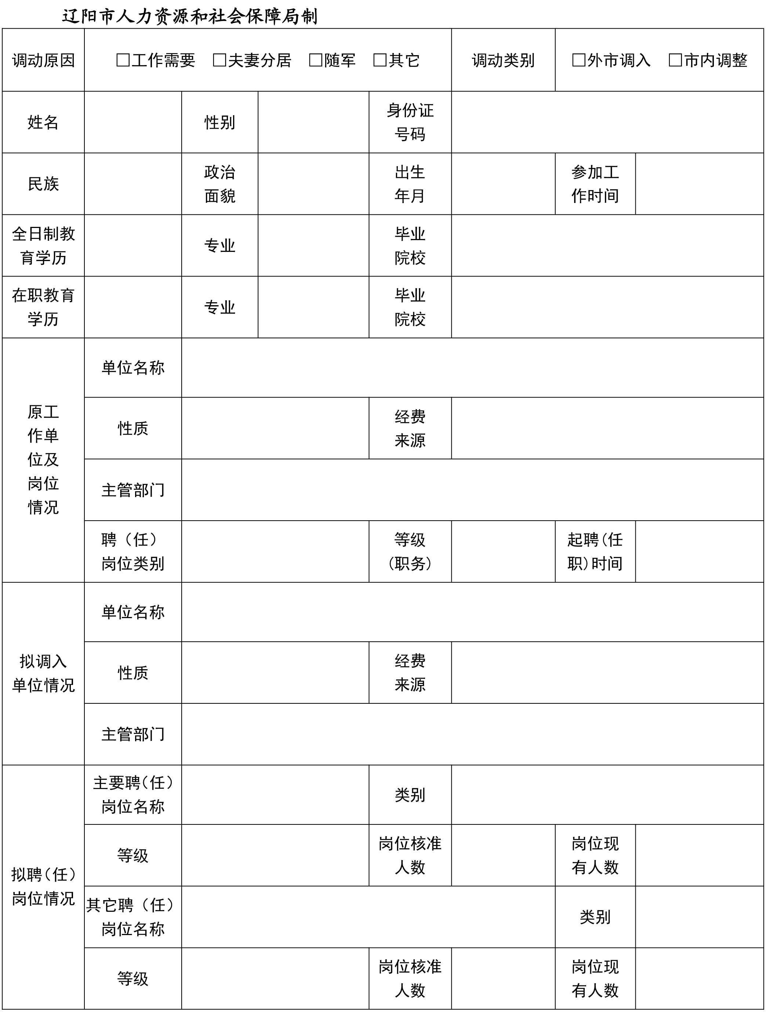
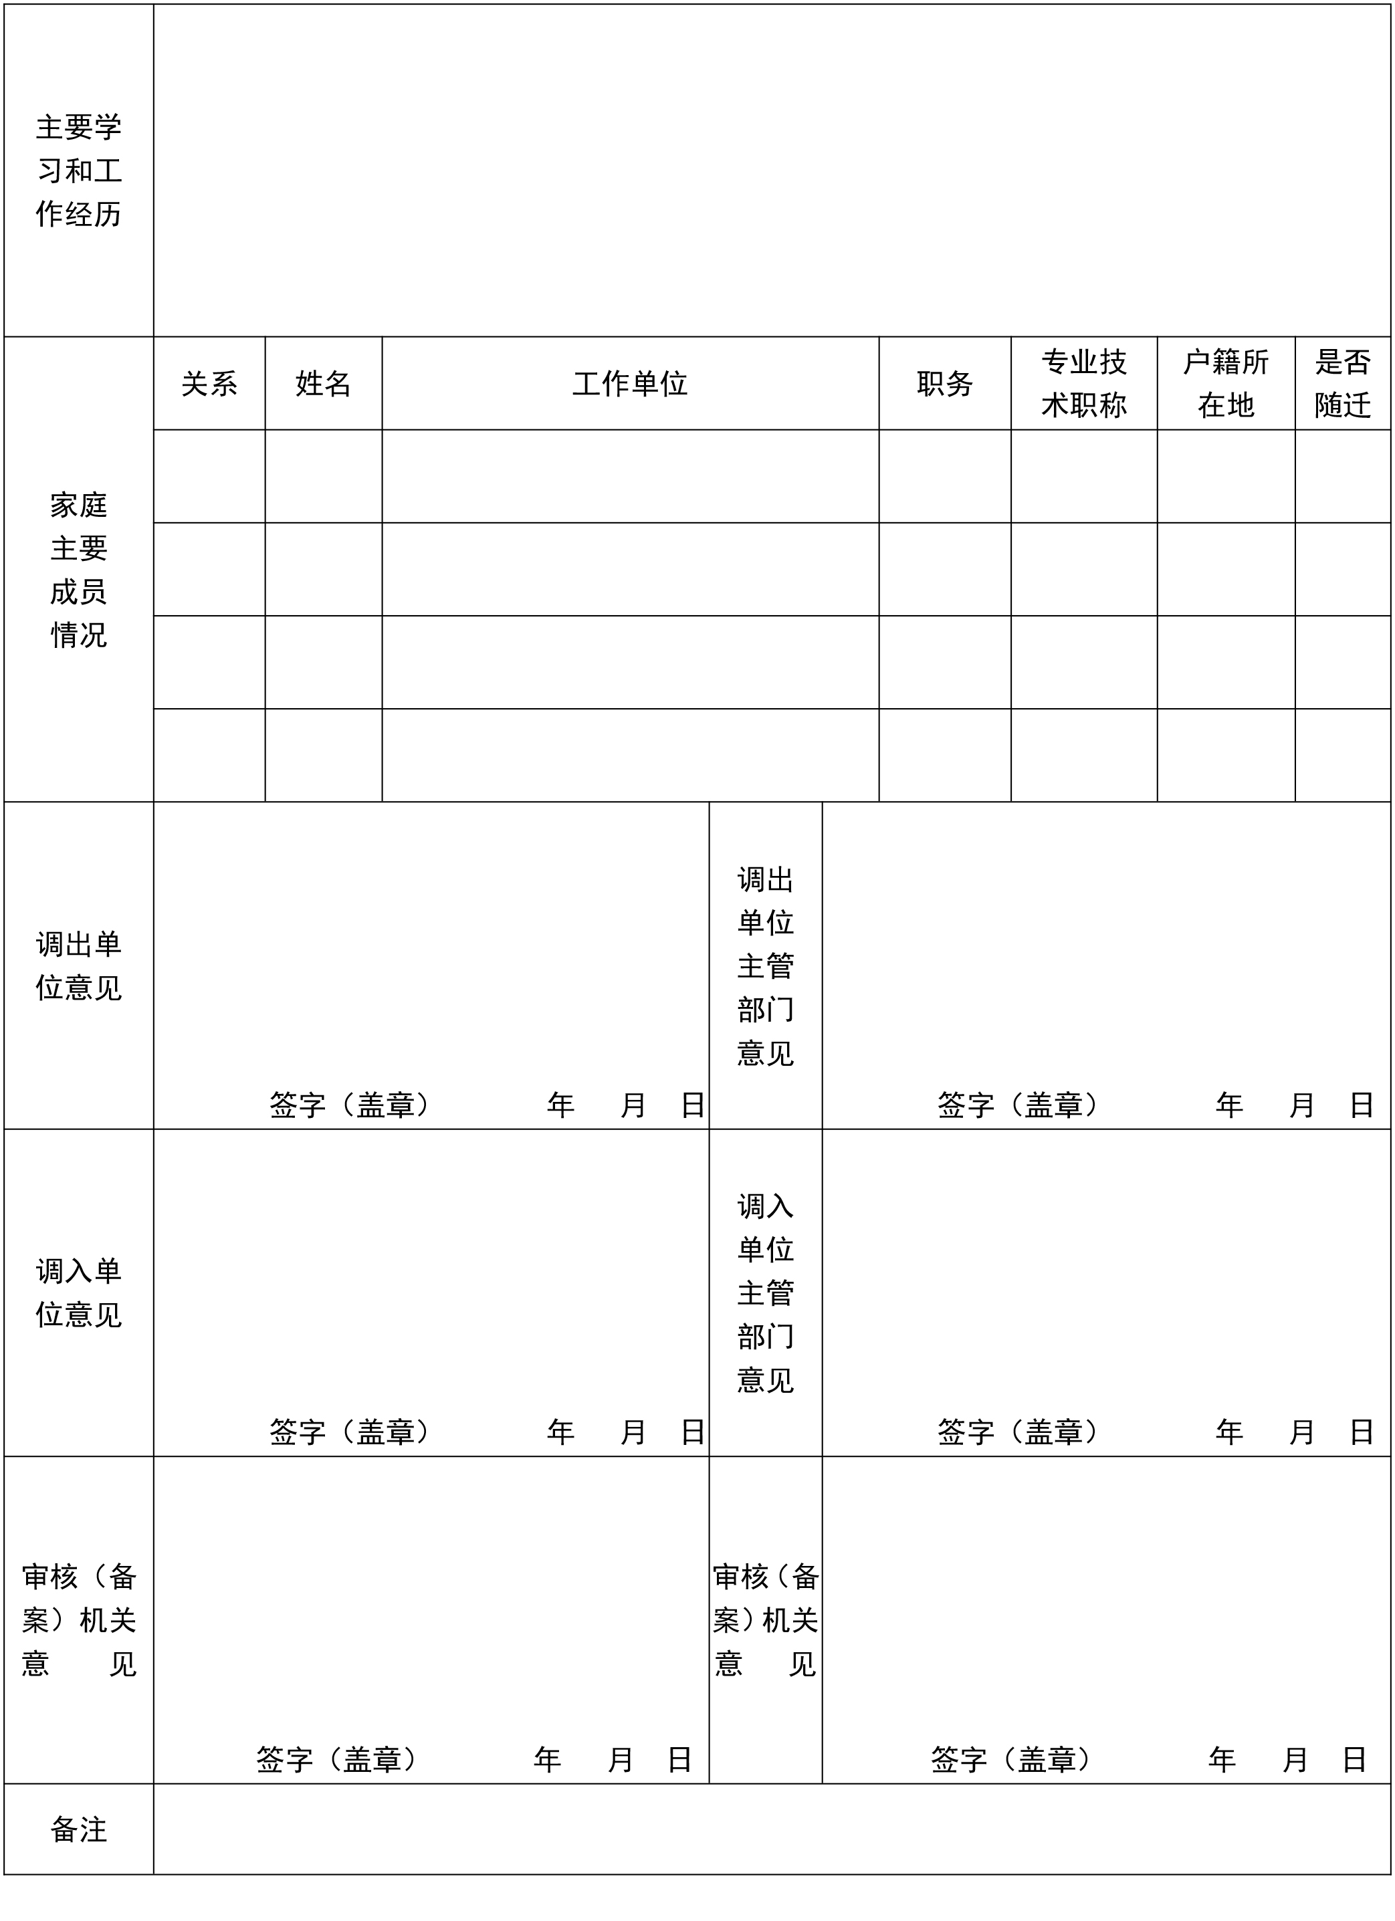

辽阳市人力资源和社会保障局人才开发科 2023年11月3日印发

